BAB 13
APLIKASI TURUNAN; NILAI EKSTRIM

- Nilai Ekstrim Lokal
Dari pembahasan mengenai nilai maksimum dan minimum, diketahui bahwa nilai maksimum (jika ada) dari suatu fungsi $f$ pada himpunan S adalah nilai $f$terbesar yang dicapai pada keseluruhan himpunan S. Kadang-kadang disebut sebagai nilai maksimum global atau nilai maksimum absolut dari $f.$
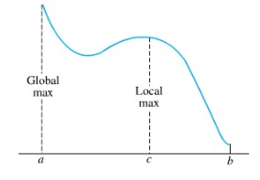
Jadi, untuk fungsi $f$ dengan daerah asal S$=\left[a,b\right]$ yang grafiknya sebai berikut adalah nilai maksimum global.
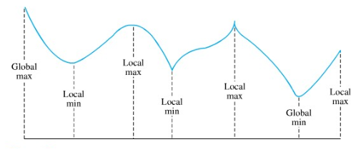
Akan tetapi, bagaimana dengan $f(c)?$ Mungkin saja dia bukan raja dari sebuah negara, tetapi paling tidak ia adalah kepala dari lingkungan di sekitarnya. Oleh karenanya kita sebut $f(c)$ suatu nilai maksimum lokal atau nilai maksimum relatif. Pada grafik berikut menggambarkan sejumlah kemungkinan,
Perhatikan bahwa nilai maksimum global (jika ada) hanyalah yang terbesar di antara nilai-nilai maksimum lokal. Sebaliknya, nilai minimum global adalah yang terkecil di antara nilai-nilai lokal.
Definisi
Misalkan S, daerah asal $f,$memuat titik $c.$ Kita katakan bahwa;
- $f(c)$ nilai maksimum lokal $f$ jika terdapat interval $\left(a,b\right)$ yang memuat $c$ sedemikian rupa sehingga $f(c)$ adalah nilai maksimum $f$ pada$\left(a,b\right)∩S$;
- $f(c)$ nilai minimum lokal $f$ jika terdapat interval $\left(a,b\right)$ yang memuat $c$ sedemikian rupa sehingga $f(c)$ adalah nilai minimum $f$ pada$\left(a,b\right)∩S$;
- $f(c)$ adalah nilai ekstrim lokal $f$ jika ia berupa nilai maksimum lokal atau minimum lokal.
Di mana nilai-nilai ekstrem lokal terjadi?
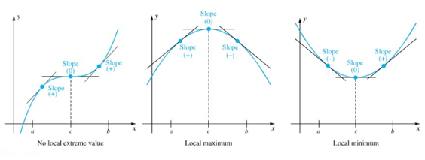
Teorema titik kritis berlaku dengan ungkapan nilai ekstrim diganti oleh nilai ekstrim lokal, bukti pada dasarnya sama. Jadi titik-titik kritis (titik ujung, titik stasioner, dan titik singular) adalah calon untuk titik tempat kemungkinan terjadinya ekstrim lokal. Kita katakan calon karena kita tidak menuntut bahwa setiap titik harus merupakan ekstrim lokal. Untuk jelasnya perhatikan grafik paling kiri di bawah ini. Tetapi jika turunan adalah positif pada salah satu pihak dari titik kritis dan negatif pada pihak lainnya, maka kita mempunyai ekstrim lokal ( seperti grafik tengah dan kanan di bawah ini).
- Uji Turunan Pertama
Teorema A: Uji Turunan Pertama
Misalkan $f$ kontinu pada interval terbuka $\left(a,b\right)$ yang memuat tiitk kritis $c$;
- Jika $f^{'}\left(x\right)>0$ untuk semua $x$ dalam $\left(a,c\right)$ dan $f^{'}\left(x\right)<0$ untuk semua $x$ dalam $\left(c,b\right)$, maka $f\left(c\right)$ adalah nilai maksimum lokal $f.$
- Jika $f^{'}\left(x\right)<0$ untuk semua $x$ dalam $\left(a,c\right)$ dan $f^{'}\left(x\right)>0$ untuk semua $x$ dalam $\left(c,b\right)$, maka $f\left(c\right)$ adalah nilai minimum lokal $f.$
- Jika $f^{'}\left(x\right)$ bertanda sama pada kedua belah pihak $c,$ maka $f\left(c\right)$ bukan nilai ekstrim lokal $f.$
Contoh:
- Carilah nilai-nilai ekstrim lokal dari fungsi $f\left(x\right)=x^{2}-6x+5 pada (-∞,∞).$
Penyelesaian:
Fungsi polinomial $f$ kontinu di mana-mana, dan turunananya, $f^{'}\left(x\right)=2x-6$, ada untuk semua $x$. Jadi, satu-satunya titik kritis untuk $f$ adalah penyelesaian tunggal dari $f^{'}\left(x\right)=0,$ yakni $x=3.$
- $f^{'}\left(x\right)=2(x-3)<0$ untuk $x<3$, $f$turun pada $\left(-∞,\left.3\right]\right.$
- $2(x-3)<0$ untuk $x>3$ $f$naik pada $\left[3,\left.∞\right)\right.$
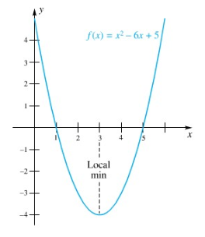
Karena itu, menurut uji turunan pertama, $f(3)=-4$ adalah nilai minimum lokal $f.$ Karena 3 adalah satu-satunya bilamgan kritis, tidak terdapat nilai ekstrim lain. Perhatikan bahwa dalam kasus ini $f(3)$ sebenarnya adalah nilai minimum (global).
- Carilah nilai-nilai ekstrim lokal dari fungsi $f\left(x\right)={\frac{1}{3}x}^{3}-x^{2}-3x+4 pada (-∞,∞).$
Penyelesaian:
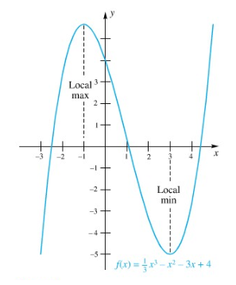
Karena $f^{'}\left(x\right)=x^{2}-2x-3=(x+1)(x-3)$, titik-titik kritis $f$ hanyalah $-1 dan 3.$ Ketika kita gunakan titik-titik uji $-2$, 0 dan 4, kita ketahui bahwa $(x+1)(x-3)>0$ pada $(-∞,-1)$ dan (3, $∞)$ Serta $(x+1)(x-3)<0$ pada ($-1,3)$. Menurut uji turunan pertama, dapat disimpulkan bahwa $f\left(-1\right)=\frac{17}{3}$ adalah nilai maksimum lokal dan bahwa $f\left(3\right)=-5$ adalah nilai minimum lokal.
- Carilah nilai-nilai ekstrim lokal dari $f\left(x\right)=({\sin{x})}^{\frac{2}{3}}$ pada ($-\frac{π}{6},\frac{2π}{3})$.
Penyelesaian:
Titik 0 dan $\frac{π}{2}$ adalah titik-titik kritis karena $f^{'}\left(0\right)$ tidak ada dan $f^{'}\left(\frac{π}{2}\right)=0.$ Sekarang $f^{'}\left(x\right)<0$ pada ($-\frac{π}{6},0)$ dan pada ($\frac{π}{2}, \frac{2π}{3})$, sedangkan $f^{'}\left(x\right)>0$ pada (0, $\frac{π}{2})$. Menurut uji turunan pertama kita simpulkan bahwa $f\left(0\right)=0$ adalah nilai minimum lokal dan bahwa $f\left(\frac{π}{2}\right)=1$ adalah nilai maksimum lokal. Perhatikan grafik berikut
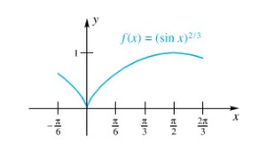
- Uji Turunan Kedua
Terdapat uji lain untuk maksimum dan minimum lokal yang kadang-kadang lebih mudah diterapkan daripada Uji Turunan Pertama. Uji ini melibatkan penghitungan turunan kedua pada titik-titik stasioner, tetapi tidak berlaku untuk titik-titik singular.
Teorema B: Uji Turunan Kedua
Andaikan $f^{'} dan f^{''}$ ada pada setiap titik interval terbuka $\left(a,b\right)$ yang memuat $c,$ dan andaikan $f^{'}\left(c\right)=0.$
- Jika $f^{''}\left(c\right)<0,$ maka $f\left(c\right)$ adalah nilai maksimum lokal $f.$
- Jika $f^{''}\left(c\right)>0,$ maka $f\left(c\right)$ adalah nilai minimum lokal $f.$
Contoh:
- Untuk $f\left(x\right)=x^{2}-6x+5$ gunakan uji turunan kedua untuk mengenali ekstrim lokal.
Penyelesaian:
Ini adalah fungsi yang sama dengan contoh nomor 1.sehingga:
$f^{'}\left(x\right)=2x-6=2\left(x-3\right)$
$f^{''}\left(x\right)=2$
Jadi, $f^{'}\left(3\right)=0$ dan $f^{''}\left(x\right)>0$. Karena itu, menurut uji turunan kedua, $f\left(3\right)$ adalah nilai minimum lokal.
- Untuk $f\left(x\right)={\frac{1}{3}x}^{3}-x^{2}-3x+4,$ gunakan uji turunan kedua untuk mengenali ekstrim lokal.
Penyelesaian:
Ini adalah fungsi yang sama dengan contoh nomor 2.sehingga:
$f^{'}\left(x\right)=x^{2}-2x-3=(x+1)(x-3)$
$f^{''}\left(x\right)=2x-2$
Titik-titik kritis nya adalah $-1$ dan 3. ${{(f}^{'}\left(-1\right)=f}^{'}\left(3\right)=0$). Karena $f^{''}\left(-1\right)=-4 dan f^{''}(3)=4,$ kita simpulkan menurut uji turunsn kedua, bahwa $f\left(-1\right)$ adalah nilai maksimum lokal dan bahwa $f(3)$ adalah nilai minimum lokal.

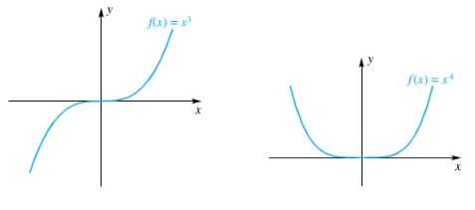
Sayangnya, uji turunan kedua kadang-kadang gagal, karena $f^{''}\left(x\right)$ mungkin 0 pada titik stasioner. Untuk $f\left(x\right)=x^{3}$ dan $f\left(x\right)=x^{4}$, $f^{'}\left(0\right)=0$ dan $f^{''}\left(0\right)=0$. Seperti grafik berikut,
Grafik pertama mempunyai nilai maksimum atau minimum lokal di 0; yang kedua mempunyai minimum lokal di sana. Ini menunjukkan bahwa $f^{''}\left(x\right)=0$ di titik stasioner, kita tidak dapat menarik kesimpulan tentanf maksimum atau minimum tanpa informasi tambahan.

- Ekstrim pada Interval Terbuka
Masalah-masalah yang kita pelajari dalam subbab ini dan dalam subbab maksimum dan minimum kerap kali dengan asumsi bahwa himpunan tempat fungsi yang kita ingin maksimumkan atau minimumkan adalah sebuah interval tertutup. Namun, interval yang muncul dalam praktek tidaklah selalu tertutup, kadang-kadang terbuka atau bahkan terbuka pada salah satu bagian dan tertutup dibagian lainnya. Kita dapat menyelesaikan masalah ini dengan menerapkan
teori yang ada pada subbab ini. Ingat bahwa maksimum (minimum) tanpa keterangan tertentu berarti maksimum (minimum) global.
Contoh:
- Carilah (jika ada) nilai-nilai minimum dan maksimum dari $f\left(x\right)=x^{4}-4x pada (-∞,∞).$
Penyelesaian:
$f^{'}\left(x\right)={4x}^{3}-4=4(x^{3}-1)=4{(x-1)(x}^{2}+x+1)$
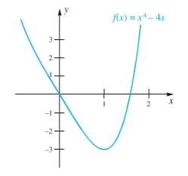
Karena $x^{2}+x+1=0$ tidak punya penyelesaian bilangan real (rumus abc), maka hanya terdapat satu titik kritis, $x=1.$ Untuk $x<1$, $f^{'}\left(x\right)<0$. Sedangkan untuk $x>1$, $f^{'}\left(x\right)>0.$ Kita simpulkan bahwa $f\left(1\right)=-3$ adalah nilai minimum lokal untuk $f;$ dan karena $f$ turun di sebelah kiri 1 dan naik di sebelah kanan 1, memang benar nilai ini adalah nilai minimum dari $f.$

Fakta-fakta yang dinyatakan di atas menunjukkan bahwa $f$ tidak dapat mempunyai nilai maksimum.

